**URL的hash**



location.hash





**HTML5中的history模式：pushState**



history.pushState()



history.back()

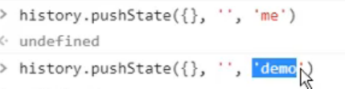







**回到之前的me**

history.replaceState ()



**不能返回**

history.go()





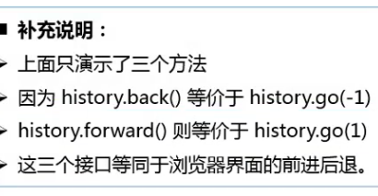

**路由默认值改为history模式（没有#）**

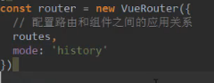



**<router-view>**

决定渲染的组件放的位置（占位）

**<router-link>**

*to属性*



*tag属性*



*原来的a标签将渲染成button*

*replace属性*



*不会留下history记录*

*active-class属性*

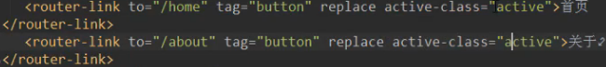

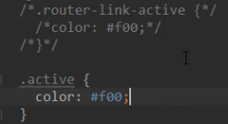

*路由同一方式修改*

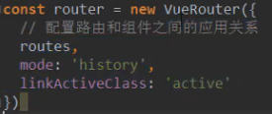

**$router方法实现路由跳转（$router就是router路由对象）**



**动态路由**

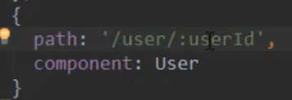



**获取当前路由参数（$route是当前路由）**





**路由懒加载**





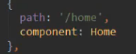

**或者**

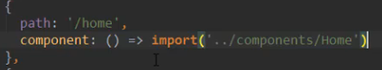

**路由传参**

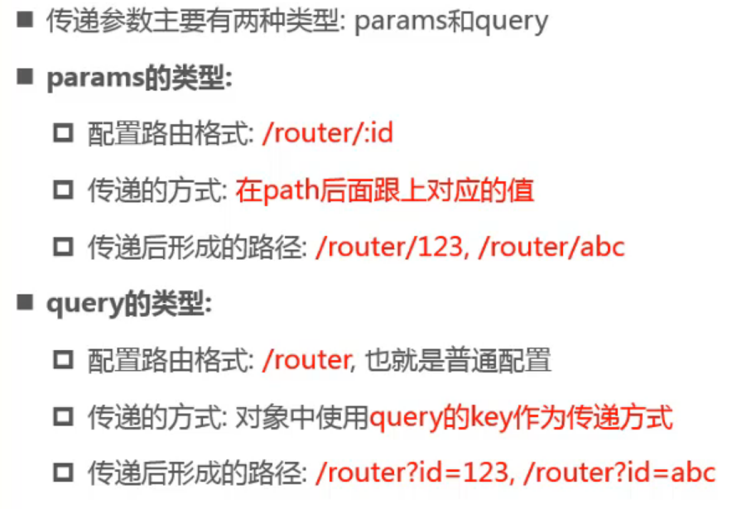



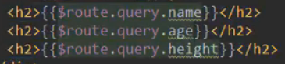





**$router.push()传参**



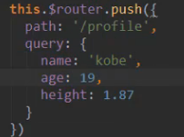

**全局导航守卫**

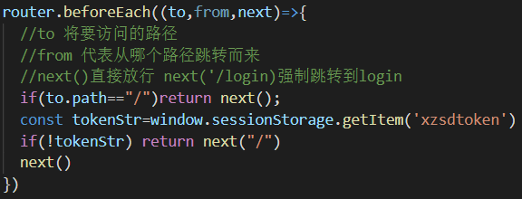

**meta属性**

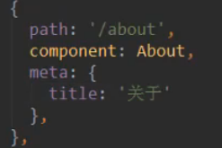

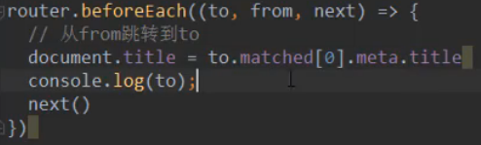

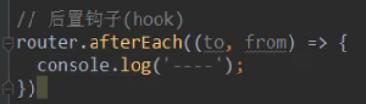

**路由独享守卫**

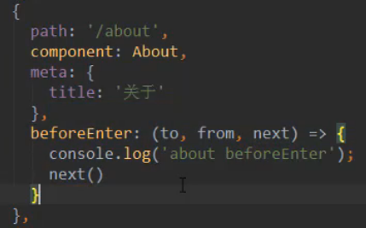

**组件内守卫**

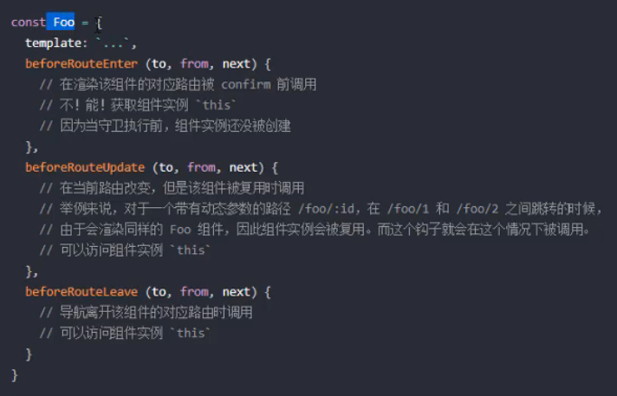

**keep-alive**

*可以使被包含的组件保留状态，或避免重新渲染*

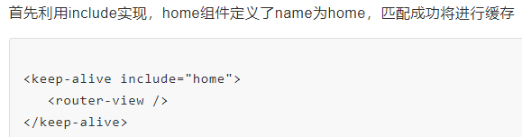

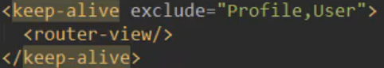

activated

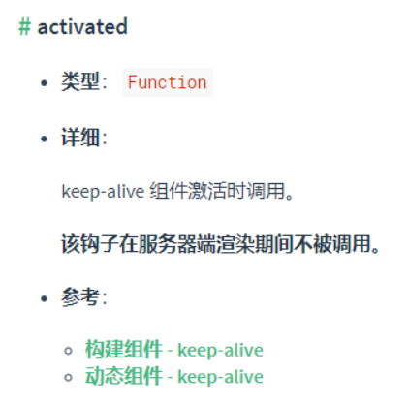

deactivated

